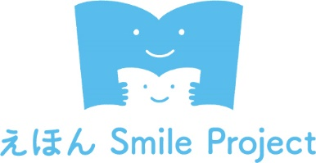
絵本寄贈申込書
年 月 日
えほんSmile Project事務局 殿
（運営会社：株式会社鹿児島讀賣テレビ）

下記冊数の絵本を「えほんSmile Project」へ寄贈します。
寄贈した絵本の取り扱いを「えほんSmile Project」事務局に一任するとともに、次の条件について了承します。

※寄贈者ご本人が□にチェック、署名してください

- 寄贈された絵本は、選定の結果、新たな寄贈先へ寄贈されないこともあります。
(本体の状態がよくない絵本は寄贈できず、資源としてリサイクルなど活用が難しい
絵本は廃棄する場合がございます)

- 寄贈された絵本は返却できません。また、どのように寄贈（活用）されたのかのお問い合わせには答えられません。

- 以下の絵本（寄贈できない絵本）が含まれていないことを確認しました。
➀次の方が気持ちよく使えない絵本
②大きく記名がある絵本、大きなやぶれ・ヨゴレがある絵本
③ページが外れた絵本
④水濡れの跡やシミ、カビのある絵本
⑤宗教・政治関係の絵本
⑥壊れたしかけ絵本・おもちゃ絵本
➆タバコ臭など臭いがする絵本
⑧布絵本
⑨コンビニ、100円ショップなどで販売している絵本
⑩法律に反する絵本 など

署名

今回、絵本寄贈する冊数 計 冊

